J. angielski
6latki
28.04.2020r.

Witajcie Kochani.

Zadanie na ten tydzień dla Was to stworzenie -„ Chusteczkowego Potworka”

Znajdźcie w domu jakikolwiek karton, może być po chusteczkach, butach, proszku , cokolwiek. Przygotujcie klej, nożyczki, kolorowy papier, co tylko macie w swoich domach. Zadaniem Waszym jest stworzenie potworka z paszczą :) np.:

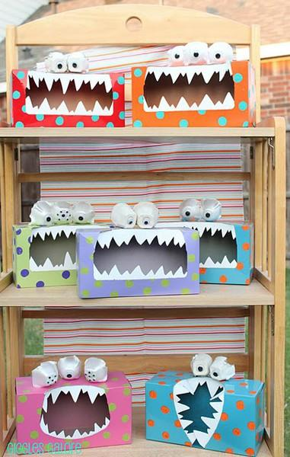

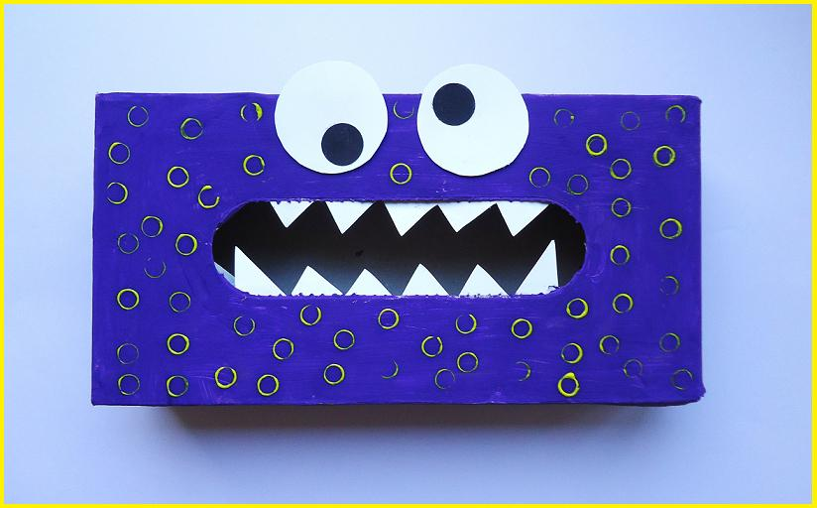

Game- gra

FEED THE MONSTER. - nakarm potworka

Gdy już skończycie swoje potworki, potrzebne będą małe
karteczki z rysunkami owoców, warzyw, art. spożywczych które ostatnio poznaliście. Niektórzy kto przesłał mi zadanka widzę, że takowe już mają. Jeśli nie masz to narysuj.

Zabawa polega na karmieniu potworka, który może mówić co lubi, a czego nie.

np. I like an apple.

I don’t like bread.

Na Wasze zdjęcia potworków, może ktoś odważy się nagrać jak karmi potworka i mówi co lubi a czego nie czekam na e mailu lub Messenger.

Pozdrawiam i ściskam.
Have Fun- miłej zabawy.

